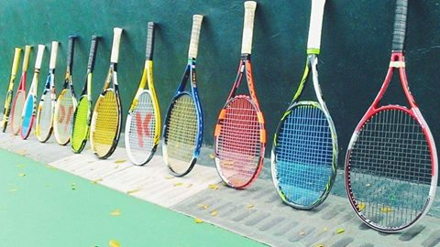

系網

熱愛網球嗎?那你一定不能錯過資訊X會計系網CAT!

和學長姐一起度過在網球場上練球切磋的歡樂時光

正拍、反拍、發球、扣球、截擊，學習各式各樣的技巧

不管是有經驗還是初學者都熱烈歡迎!

就算不能像費德勒一樣強，也會多幾分帥氣喔~